Introduction générale

Une action dynamique est une action rapidement variable dans le temps qui engendre des déformations donnant naissance à des forces d’inertie non négligeables par rapport à leurs applications statique fictives. Ces forces d’inerties représentent la réponse dynamique de la structure.
Ces actions dynamiques peuvent etre d’origine sismique (séisme),des machines, les charges roulantes, le vent, les impacts et les explosions. Chaque action possède ces propres caractéristiques ; à titre d’exemple, les machines tournantes présentent un caractère cyclique mais les actions sismiques ne présentent aucune régularité.
Les sols sont le siège de phénomènes dynamiques selon deux possibles éventualités : 1°) ils sont l’assise pour les ouvrages sollicités dynamiquement, comme c’est le cas des fondations des machines vibrantes ; 2°) ils sont eux-mêmes soumis à une excitation dynamique comme c’est le cas des actions sismiques, par exemple.
L’état limite (ultime ou de déformation) dit de vibration, vis-à-vis de la structure, peut être atteint soit par des amplitudes excessives préjudiciables à l’exploitation de la construction soit entrainant sa mise hors exploitation (épuisement de la capacité portante ; instabilité). Parcontre, s’agissant du sol, cet état limite sera atteint lorsque le sol n’est plus en mesure de tenir et de supporter les ouvrages (défaillance du sol de fondation) comme le cas de la rupture des pentes ou des massifs et les tassements et les déformations irréversibles. il peut aussi engendrer l’altération des propriétés physiques ou mécaniques du sols ou la modification de sa texture (ex. : liquéfaction).
En général, la seule amplitude des déformations n’est pas suffisante pour évaluer la ruine ou la nuisance des ouvrages. Par exemple, les régimes soutenus (machine vibrante) meme pour des petites amplitudes, mais répétées, peuvent entrainer la nuisance par phénomène de fatigue.
L’approche de tout problème dynamique, en particulier en fondation, consiste en la détermination de la réponse dynamique, qui représente la 1ère phase de calcul. Dans les chapitres qui suivent, on ne considère que les problèmes où le sol est en cause (charges roulantes, machines vibrantes, séisme, …). L’effet du vent, par exemple, est rarement considéré à l’origine des désordres au niveau des fondations. On ne traitera donc que les problèmes de la dynamique dans leurs aspects touchants la mécanique des sols et des fondations.
Le problème d’interaction sol-structure intervient beaucoup dans les problèmes de la dynamique des sols et des fondations. Un chapitre est alors consacré.

Chap. I : Notions dela dynamique
des vibrations.

§I.1. Oscillation d’un système autour d’un point d’équilibre.

1- Oscillation libre : lorsqu’un système matériel est écarté de sa position d’équilibre stable, il a tendance de revenir à cette position initiale en effectuant une série d’oscillations.

2- Oscillation forcée : le système effectue des oscillations forcées sous l’action d’une excitation dynamique qui dure tant que dure l’excitation.

3- Réponse élastique : la réponse est dite élastique lorsque la proportionnalité déformation/sollicitation n’est dépassée en aucun de ses points pendant le mouvement.

4- système linéaire et non linéaire :
Parfois,ces oscillations s’effectuent à partir d’une position de repos (état de déformation préalable non élastique) telles que les déplacements additionnels dus à l’action dynamique restant liés aux variations de cette dernière par une relation de proportionnalité ; c’est le cas des problèmes de fondations et des pièces en béton armé après fissuration (Fig. 1).

Sollicitation
S
R
A’
A
B’
B

Sollicitation
dynamique

Sollicitation statique
Déformation
Fig. 1

En cas de non linéarité, les structures sont sujettes à des déformations du 2ème ordre non négligeable.La non linéarité est donc liée à la géométrie du système et non au matériau.

5- Modélisation
- Degré de liberté :
Un système en oscillation peut être défini à tout instant par un nombre défini (n) de paramètres géométriques : coordonnées du système (longueur, angle) qui représentent les degrés de liberté du système, selon les directions de leurs excitations (Fig. 2).
Un oscillateur simple est un oscillateur à un degré de liberté.
x
z

z

a) b) c) d) e)
Fig. 2
- Masses concentrées et réparties :
On est souvent amenés de substituer un système continu réel composé d’une infinité de masses par un modèle obtenu par découplage en éléments discrets dont chacun est remplacé par une masse ponctuelle concentrée en son centre de gravité (Fig. 2).
L'étude des systèmes de masses réparties est seulement d'un intérêt pratique adoptés souvent pour les problèmes de la propagation des ondes et du comportement des sols.

6. Amortissement. Modèle de Kelvin-Voigt
Un système est dit dissipatif lorsqu'il est doté d'un mécanisme d'amortissement d'énergie.

- Modèle de Kelvin-Voigt : le système est dans ce cas simultanément soumis à :
- des forces et des couples élastiques;
- ,, et ,, d'amortissement visqueux.

(1)
- : Ressort;
- : Amortisseur.

(2)

§I.2. Oscillateur simple en régime élastique.

1- Oscillation libre non amortie: le système est décrit par l'équation différentielle sous la forme :

$m \ddot{x} +kx=0$ (1)

Où : m = la masse; k : la raideur ; x= le déplacement.

θ
z
x
x(t)
M
x(t)

a) b) c)

Fig. 3

Les figures 3 a, b et c représentent quelques exemples d'oscillateurs libres. Pour la figure 3c (rotation), l'équation (1) devient :

$J \ddot{θ} +k' θ=0$ (2)

Où : J = l'inertie torsionelle; k' : coef. de rappel ; $θ$ = la rotation.

La solution générale est de la forme :
x(t) = a sin (ωt + φ) ;
Où: a : l'amplitude ; ω = $ω= \sqrt{\frac{k}{m}}$ ; φ = le déphasage.
On déduit la période d'oscillation du système :
$T= \frac{2π}{ω}= 2π\sqrt{\frac{m}{k}}$ .
L'amplitude « a « et l'angle « φ » peuvent être déterminés à partir des conditions initiales. Le diagramme de la figure 4 montre la représentation graphique de cette oscillation.
a
t
x(t)
$$T= \frac{2π}{ω}$$
$$\frac{φ}{ω}$$
x₀

Fig. 4

2- Oscillation libre amortie:
L'introduction d'une force d'amortissement dirigé en sens inverse du mouvement (Fig. 5) conduit à l'obtention d'une oscillation amortie proportionnelle à $\dot{x }(t)$et égale à (- $c \dot{x}(t)$)
L'équation différentielle prendra la forme :

$m\ddot{x} + c\dot{x} + kx=0$ (4)
(1)
(2)
x(t)
- : Ressort;
- : Amortisseur.

Fig. 5
On note par : $c_{0}= \sqrt{k.m}$ , l'amplitude critique.
On note aussi par : $= \frac{c}{c_{0}}= \frac{c}{2 \sqrt{k.m}}$ , le rapport d'amortissement.
L'oscillation serait possible lorsque c <$c_{0}$(Fig. 6).

$$T'=T/{\sqrt{1- {}^{2}}}$$

Fig. 6
On déduit alors la nouvelle période :
$$T'=T/{\sqrt{1- {}^{2}}}$$
Ce qui permet d'écrire l'expression de la nouvelle pulsation : $ω^{'}=ω\sqrt{1- {}^{2}}$
La solution du problème devient alors :
x(t) = a $e^{-ω t}$sin (ω' t + φ) .

Remarques :
- à chaque cycle d'oscillation, l'amplitude se trouve diminuée avec le rapport ($e^{-}$); avec :
$= 2π \sqrt{1- {}^{2}}$: le décrément logarithmique.
L'équation différentielle ci-dessus peut être réécrite comme :
$\ddot{x} + 2ω\dot{x} + ω² x=0$ (5)
- Les deux paramètres et ω sont suffisants pour définir l'oscillation amortie.
est compris entre 1% et 7% dans les constructions en régime élastique. Dans les sols, il peut dépasser 20%.

3- Réponse à une excitation quelconque:

- Cas d'une excitation harmonique. Régime permanent.
L'équation décrivant le mouvement en régime permanent du à une excitation harmonique (ex. : machine tournante) est comme suit:

$m \ddot{x} + c \dot{x} + kx=Q(t)$ (6)
Avec : $Q\left(t\right)=Q_{0}\sin{ω t}$ : force d'excitation.
La solution générale de cette équation est la superposition de la solution particulière avec la solution générale de l'équation sans le second membre, identique à celle donnée précédemment. Cette partie de la solution est nulle lorsque le temps est important; alors, en régime permanent, il suffit de rechercher la solution particulière de la forme :
x(t) = a? sin (ω? t - φ) .
Posons : a?= Q? sin /k ????????

Fig. 7 : Spectre ????

Sous sa forme générale, la réponse peut s’écrire comme :
$x\left(t\right)=\frac{1}{ω²}.\int_{0}^{t}{q(t-τ)}e^{iω}\sin{ω^{'}τ dτ}$ .

4- Résonnance :
Lorsque la fréquence de l’excitation devient égale à celle du récepteur, le coefficient d’amplification tend vers le maximum, atteint lorsque la fréquence de l’excitation prendra la valeur :
$f_{exc} = \sqrt{(1- 2^{2})}. f_{0}$ : dite fréquence de résonnance.

5- Spectre de réponse :
La réponse d’un oscillateur simple peut avoir un maximum, paramètre d’intérêt principal de calcul. La variation de cette réponse dans l’espace de temps ou de fréquences (modale) définit la notion de spectre de réponse.

- Exemple : Spectre de Fourrier :
Pour une excitation q(t), nulle avant un temps = 0 et après un temps donné t, on peut écrire la transformée de Fourier :
$Q\left(ω\right)= \int_{-∞}^{+∞}{q\left(t\right)e^{-iωt}} dt$ = $\int_{0}^{t_{1}}{q\left(t\right)e^{-iω t}} dt$
$Q\left(ω\right)=$ fonction complexe de $ω$.

Soient :
* $R\left(ω\right)= \int_{0}^{t_{1}}{q\left(t\right)\cos{(ωt)}} dt$ : partie réelle (paire);
* $J\left(ω\right)= \int_{0}^{t_{1}}{q\left(t\right)\sin{(ωt)}} dt$ : partie imaginaire (impaire)

Soit le module d'amplitude :
$$\left|Q\left(ω\right)\right|= \sqrt{R²+J²}$$
Et l'angle de phase$φ$, tel que :
$tg\left(φ\right)=J/R$.

La représentation graphique de $R\left(ω\right)$ et de $J\left(ω\right)$ est illustrée sur la figure ?

Fig. 8 : Spectre ????

- Spectre (sismique) normalisé (RPA ???)

Fig. 9 : Spectre normalisée??

§I.3. Oscillateur multiple.
- A titre de généralisation du problème on va considérer directement le cas d'une oscillation forcée amortie, décrite par l'équation différentielle :
$M \ddot{X} + C \dot{X} + KX=Q(t)$ (?)
Avec : M, C, K et X la matrice des masse, la matrice d'amortissement, la matrice des rigidités et le vecteur colonne des déplacements du système, respectivement.
La matrice colonne des composantes de l'excitation suivant les divers degrés de liberté du système. Soient :
$M= \left[\begin{matrix}m_{1} & 0 & 0 \\ ⋮ & ⋱ & ⋮ \\ 0 & 0 & m_{n}\end{matrix}\right]$: Matrice diagonale;$K=\left[\begin{matrix}k_{r1} & k_{r2} & … \\ ⋮ & ⋱ & ⋮ \\ k_{n1} & 0 & k_{nn}\end{matrix}\right]$ : Matrice symétrique.
δ_{rs}

m_{r}
m_{s}
m_{s}
m_{r}
F = 1
k_{rs}

x
x

Fig. 10

Pour chaque masse (m), on peut établir l'équation :

$m_{r}\ddot{x_{r}} + \sum{c_{rs}\dot{x_{r}}} + \sum{k_{rs}x_{s}}=Q_{r}(t)$ (?)

- Résolution
La résolution du système (?) consiste en la recherche d'une solution de la forme :

x(t) = $\sum{A_{i }{}_{i}}(t)$;
Les fonctions${}_{i} (t)$ s'appellent les coordonnées généralisées.
Le problème revient à la recherche des fonctions ${}_{i} (t)$.

En remplaçant (?) dans (?) :

Après transformation et tenant compte des 02 conditions d’orthogonalité :
$$\left\{\begin{aligned}A_{j}^{T}M A_{i}^{}=0 ; pour i≠j \\ A_{i}^{T}K A_{i}^{}=ω_{i}^{2}A_{i}^{T}M A_{i}^{} ; pour i=j\end{aligned}\right.$$
Pour i =j, on obtient :
$\left\{\begin{aligned}A_{j}^{T}M A_{i}^{}\ddot{{}_{j}}+ A_{j}^{T}C A_{j}^{}\dot{{}_{i}}+ A_{j}^{T}K A_{j}^{}{}_{j} =A_{j}^{T}Q(t) ; \\ {\ddot{}}_{i}+ 2{}_{i}ω_{i}^{}\dot{{}_{i}}+ ω_{i}^{2}{}_{i}= \frac{A_{i}^{T}Q(t)}{A_{i}^{T}M A_{i}^{}}= \frac{P_{i}(t)}{S_{i}}= \frac{Q(t)}{m}= q_{i}(t)\end{aligned}\right.$ ( ? a et b)
Avec :
$P_{i}\left(t\right)= A_{i}^{T}Q\left(t\right)= \sum_{s}{a_{si}Q_{s}\left(t\right) }$;
Et : $S_{i}= A_{i}^{T}M A_{i}= \sum_{s}{m_{s}Q_{s}\left(t\right) }$ ;
Où :
$= \left(\frac{1}{2}\right)\frac{λ_{M}}{ω_{i}^{}}$ : pour ??????????????????,,
Ou bien : $= \left(\frac{1}{2}\right)λ_{k}ω_{i}^{}$ : pour ??????????????????,,

L’équation ci-dessus peut etre réécrite comme :
${\ddot{}}_{i}+ 2{}_{i}ω_{i}^{}\dot{{}_{i}}+ ω_{i}^{2}{}_{i}= q_{i}(t)$;
Elle est analogue à celle écrite ci-dessus pour un oscillateur simple aux caractéristiques canoniques (${ω_{i}^{} et }_{i}$) .
La solution de cette équation peut etre de la forme :
$x_{r}\left(t\right)= \sum_{i}{a_{ri }{}_{i}}\left(t\right)= \int_{0}^{t}{h_{i}\left(t- τ\right)q_{i}\left(τ\right)dτ}$ : Réponse du r-ième deg. de lib.

- Analyse modale :
L’équation obtenue ( ?) permet d’obtenir la solution du système par superposition pondérées des réponses (au fil du temps) des n modes principales d’oscillation du système.
Les spectres de réponses fournissent les memes valeurs maximales des réponses des oscillateurs élémentaires, c-à-d des intégrales :
$$\left(\frac{1}{ω_{i}^{'}}\right)\int_{0}^{t}{h_{i}\left(t- τ\right)q_{i}\left(τ\right)dτ}$$
- ${\left|x_{r}\right|}_{max}= \sum_{i=1}^{n}{{\left|x_{ri}\right|}_{max}}$

Ou bien :${\left|x_{r}\right|}_{max}=\sqrt{{\left[{\left|x_{ri}\right|}_{max}\right]}^{2}}$ : valeur probable du maximum.

*Exemple :

3
m₂
2,828
3,162
-1
1
1
1,414
1,414
m₁

Fig. 11
Solution : ${\left|x_{?}\right|}_{max}= \sqrt{2^{2}+2^{2}}=2,828$ .

§I.4. Systèmecontinu.

§I.5. Ondes dans les milieuxcontinus.
La théorie montre que, pour un milieu continu, élastique, homogène et isotrope, une perturbation dans une région donnée du milieu se propage en engendrant deux (02) types d’ondes : 1- Ondes longitudinales (de compression); 2- Ondes transversales (distorsion).
S
P₀
P₀

Fig. 12

Les vitesses de propagation respectives sont données par :

$v_{p}= \sqrt{(λ+2μ)/ρ}$ et $v_{s}= \sqrt{μ/ρ}$ ;

Où : $λ$ et $μ$ : coefficients de Lamé du milieu et $ρ$ sa masse spécifique.

Ces vitesses, en fonction du module d’élasticité E et le coefficient de poisson ν :

$v_{p}= \sqrt{\frac{1-}{1+}\frac{E}{(1-2)ρ}}$ et$v_{s}= \sqrt{\frac{1}{2(1+)}\frac{E}{ρ}}$ ;

En fonction de G :$v_{p}= \sqrt{\frac{2\left(1+\right)G}{(1-2)ρ}}$ et$v_{s}= \sqrt{\frac{G}{ρ}}$ ;

L’équation différentielle dite équation locale de déf ??? :

$$\left(λ+μ\right)grad div \overset{⃑}{D }+μ{ ∆}_{2}\overset{⃑}{D }+ρ \overset{⃑}{F}=0$$
${ ∆}_{2}$ : Opérateur de Laplace.
P₀
$$ρ \overset{⃑}{F} δv$$
P
$$(δV)$$

Fig. 13
- Cas particulier :Pour un milieu siège d’un mouvement vibratoire adiabatique, les forces volumiques élémentaires se réduisent à une force d’inertie s’exerçant sur l’élément $(δV)$ :
$ρ\frac{∂^{2}D}{{∂t}^{2}} δV$ .
Selon la loi fondamentale de la dynamique, l’équation indéfinie des vibrations prend la forme :
$$\left(λ+μ\right)grad div \overset{⃑}{D }+μ{ ∆}_{2}\overset{⃑}{D }-ρ \frac{∂^{2}D}{{∂t}^{2}}=0$$

§I.6. Ondes dans un milieu semi-infini.LES ONDES SISMIQUES

Les ondes sismiques sont des ondes élastiques. L'onde peut traverser un milieu sans modifier durablement ce milieu.
Les vibrations engendrées par un séisme se propagent dans toutes les directions. On distingue les ondes de volume qui traversent la Terre et les ondes de surface qui se propagent parallèlement à sa surface.
Elles se succèdent et se superposent sur les enregistrements des sismomètres. Leur vitesse de propagation et leur amplitude sont modifiées par les structures géologiques traversées, c'est pourquoi, les signaux enregistrés sont la combinaison d'effets liés à la source, aux milieux traversés et aux instruments de mesure.
Ces ébranlements, qui se déplacent sous forme d'ondes, traversent le Globe et donnent des indications irremplaçables sur sa constitution. On distingue :
I.6. 1 Les ondes de volume :
1830 Théorie de la Mécanique du solide. POISSON
Cette théorie fondamentale de la transmission des ondes élastiques à travers un solide prévoit deux types d’ondes, les ondes de compression/dilatation et les ondes de cisaillement .
On fera le rapprochement avec les ondes sismiques observées seulement à la fin du 19 éme siècle.
- 1889 Postdam 1ér enregistrement d’un séisme lointain, séisme du japon.
- 1899 Les pulsations P et S sont identifiées comme des ondes de compression/dilatation et de cisaillement. R.D Oldham et W. Wiechert.
Les ondes de volumes se propagent à l'intérieur du globe. Leur vitesse de propagation dépend du matériau traversé et d'une manière générale elle augmente avec la profondeur.
• Les ondes P ou ondes primaires appelées aussi ondes de compression ou ondes longitudinales. Le déplacement du sol qui accompagne leur passage se fait par dilatation et compression successives, parallèlement à la direction de propagation de l'onde. Ce sont les plus rapides (6 km/s près de la surface, 13 km/s près du noyau) et sont enregistrées en premier sur un sismogramme.
Elles sont responsables du grondement sourd que l'on peut entendre au début d'un tremblement de terre.
L'onde P comprime et étire alternativement les roches. On l'enregistre bien sur la composante verticale du sismomètre.
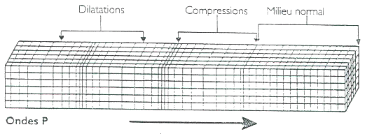

une onde P en action !

• Les ondes S ou ondes secondaires appelées aussi ondes de cisaillement ou ondes transversales.
Ces ondes ne se propagent pas dans les milieux liquides, elles sont en particulier arrêtées par le noyau de la Terre.
Leur vitesse est plus lente que celle des ondes P.
- L'onde S se propage en cisaillant les roches latéralement à angle droit par rapport à sa direction de propagation. On l'enregistre bien sur les composantes horizontales du sismomètre.
- Dans un corps anisotrope, l'ondes S se partage en deux ondes avec une vitesse différente. l'onde S_{H},de polarisation horizontale, et l'onde S_{V}, de polarisation verticale (biréfringence en optique.)
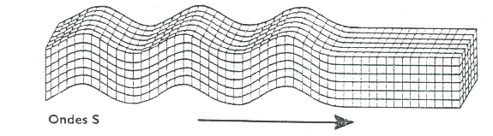
une onde S en action !
La différence des temps d'arrivée des ondes P et S suffit, connaissant leur vitesse, à donner une indication sur l'éloignement du séisme.
Les ondes de volume se propagent un peu comme les rayons lumineux : elles peuvent être réfléchies ou réfractées, c'est-à-dire déviées à chaque changement de milieu, au passage manteau-noyau par exemple (Lois de Descartes, Principe de Huygens, une onde P ou S peut générer des ondes P et S et donner des ondes PP PS SP SS… PKP SKS SKP …PKIKP SKIKS SKIKP…PKJKS…) .
Elles peuvent ainsi suivre des trajets très complexes à l'intérieur de la Terre. Leur temps de parcours dépend de ce trajet, elles n'arrivent pas toutes en même temps au même endroit.

I.6.2 Les ondes de surface
Ce sont des ondes guidées par la surface de la Terre. Leur effet est comparable aux rides formées à la surface d'un lac.
Elles sont moins rapides que les ondes de volume mais leur amplitude est généralement plus forte. Ces ondes sont dispersives.
On peut distinguer :
- L'onde de Love L ou L_{Q}:
- Théorie de la transmission de l’onde de Love. A-E-H LOVE. 1911
- Elle déplace le sol d'un côté à l'autre dans un plan horizontal perpendiculairement à sa direction de propagation. Le déplacement est essentiellement le même que celui des ondes S sans mouvement vertical.
On l'enregistre uniquement sur les composantes horizontales du sismomètre.
- Elle résulte d’interférences constructives entre ondes P_{H} et S_{H} horizontales.
- Les ondes de Love provoquent un ébranlement horizontal qui est la cause de nombreux dégâts aux fondations des édifices.
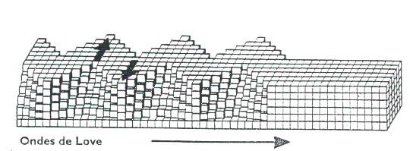
•L'onde de Rayleigh ou L_{R}:
- 1885 Théorie de l’onde de Rayleigh. Lord Rayleigh.
- 1924-1926 Mouvement rétrograde (R) et direct (H ) de l’onde de Rayleigh. R STONELEY.
- 1939-1946 Ondes couplées ( devance R et H). L-D LEET.
Le déplacement est complexe, assez semblable à celui d'une poussière portée par une vague, un mouvement elliptique à la fois horizontal et vertical, rétrograde à faible profondeur R et prograde pour une profondeur supérieure au cinquième de la longueur d'onde H.
Les vibrations engendrées par cette onde durent plusieurs minutes.
Cette onde est enregistrée sur les trois composantes du sismomètre.
Elle résulte d’interférences constructives entre ondes Pv et Sv verticales.
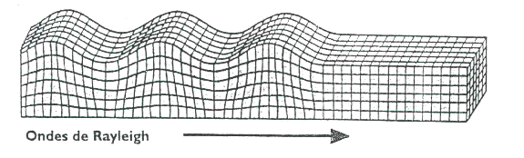
Les ondes de Love se propagent à environ 4 km/s, elles sont plus rapides que les ondes de Rayleigh.
Les vibrations propres de la Terre
Pour les plus forts séismes, magnitude supérieure ou égale à 8, la courbure de la terre n’est plus négligeable pour les ondes de surfaces de très longue longueur d’ondes (ondes dites du manteau).
L’interférence constructive des ondes de surface produit des vibrations de l’ensemble du Globe. On distingue deux modes, le Ballon mode et le football mode.
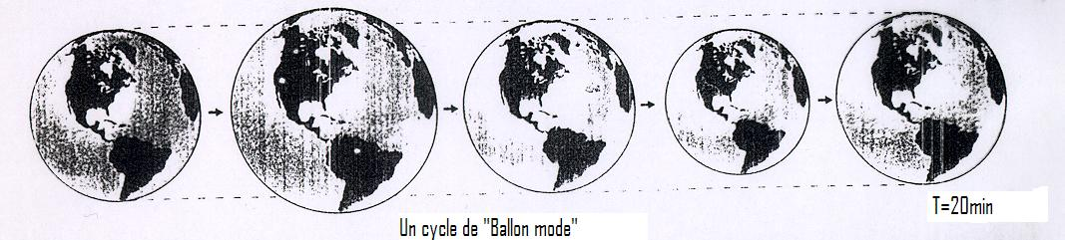
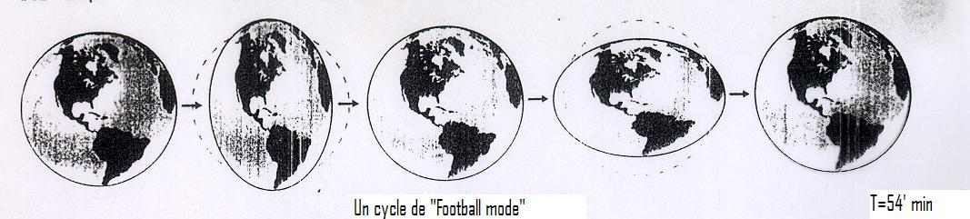

Une onde sismique peut engendrer un déplacement horizontal pouvant etre décrit par l’expression :
au = u₀ sin (ɷ (t – x/c₂))
avec :
ɷ = 2π / T
λ₂= 2π / L₂
car :
λ₂= ɷ/c₂ = (2π / T)/c₂ = 2π / T.c₂et T.c₂= L₂( sachant que : c₂=L₂ / T )
$$c_{2}= v_{s}= \sqrt{\frac{G}{ρ}}$$
Où :
ɷ : pulsation
T : période
λ₂ : nombre d’ondes
L₂ : longueur d’onde
c₂ : vitesse de propagation de l’onde
Chap. II : Comportement
Dynamiquedes sols.

Introduction
L’introduction du modèle Kelvin-Voigt est valable en calcul linéaire pour le cas des machines. Il reste valable, sous certaines conditions, dans le cas de séisme.
L’intérêt est aussi attaché à la détermination des caractéristiques de déformabilité en régime dynamique. Dans ce qui suit, on traitera les principes pour le passage de la déformabilité aux déformations des sols (Interaction sol-structure). On étudiera aussi les états limites de résistance aux grandes déformations ainsi que les conditions dans lesquelles les ondes élastiques naissent et se propagent dans les sols réels.

§II.1. Ondes élastique dans les sols.

1- Milieux :
- Milieu réel : dans ce cas les vitesses augmentent avec la fréquence ; la dissipation d’énergie se traduit par un amortissement des ondes accompagné de déformations. Cette amortissement croit proportionnellement avec la fréquence. Les vitesses de propagation des ondes P, S et R ne sont indépendantes de la fréquence que seulement lorsque le milieu est conservatif.
Les ondes de fréquences voisines se modulent et forment un groupe dont la vitesse est égale à :
$$v_{g}= v-L dv/dL$$

Où : v et L représentent la vitesse et la longueur l’onde de la composante centrale du groupe respectivement.

- Milieu saturé : théorie établie par Biot pour les milieux dits non dissipatifs. Il existe dans ce cas 02 ondes de compression, dont l’une est transmise par le fluide et l’autre par la structure solide avec un couplage approprié (variable dépendantes entre la volume du liquide et le volume du solide).

2- Amortissement :
l’amortissementconduit à l’écriture de l’expression :
$$a= a_{0}{(R_{0}/R)}^{m}e^{- α (R-R_{0})}$$
$α$ : coefficient de dissipation ;
$α=(2/3) π^{2} (v_{s}^{2}/v_{p}^{3}) .fB/G$: ondes longitudinales ;
$α={(π}^{2}/2) (1/v_{s}^{}) .fB/G$ : ondes transversales.
Avec G : le module de cisaillement.

a₀ : amplitude en un point du milieu non dissipatif ;
R₀ : distance de la source superficielle au milieu ;
a : amplitude à la distance R ;
m = 0,5 : pour les ondes de surface

Pour les ondes de surface : $α_{R}$≈$α_{S}$ .

* Quelques grandeurs de $α$:
- Sable fin saturé : $α$= 0,1 m⁻¹ ;
- sable silteux : $α$= 0,04 ;
- Argile silteuse :$α$ = 0,0’ à 0,12 ;
- Marne : $α$= 0,01.

* les ondes longitudinales s’amortissent moins vite que les ondes de cisaillement ou de surface. Les vibrations de haute fréquence s’amortissent plus vite que celles de basse fréquence.

* dans le cas de seisme ………………………………………………

§II.2. Déformabilité des sols en dynamique.

1- Caractéristiques de déformabilité dynamique des sols :
Trois variables sont à considérer en dynamique des sols :
a) Module de déformation au glissment G ;
b) Degré d’amortissement ξ;
c) Coefficient d’amortissementυ.
Ces paramètres, ajoutant la masse volumique $ρ$, interviennent dans les problèmes de propagation des ondes, d’interaction et de réponse. G et ξdépendent fortement de l’amplitude des déformations. Le coefficient de poisson υ est indépendant de l’amplitude et peut varier entre sa valeur supérieure 0,5 et celle inférieure 0,2.
Les paramètres G et ξ G et ξrentrent dans les lois de comportement linéaire pour les petites déformations avec une certaine approximation.
Sur les figures ?? on montre une boucle d’hysteresis après stabilisation.

σσ
εσ
oσ
Aσ
Régime élastique
Régime statique ????
Sollicitation
alternée

Fig. 14

En phase élastique : E = 2(1 + ν) G.

2- Mesures :
a) in-situ
les méthodes de la géophysique consistent en l’étude de la propagation des ondes dans le sol.Le principe consiste à mesurer les ondes de cisaillement entre deux points : le 1er représente le générateur de signal ; le 2ème le récepteur ; en agissant à plusieurs profondeurs, on obtient le profil des vitesses v_{s} au sein du massif étudié, le module G est déduit systématiquement.

b) au Laboraoire
le seul inconvénient de cette méthode est le remaniment des sols lors de l’extraction de l’échantillon (sols argileux) ;
Pour les mesures à faible amplitudes, une éprouvette cylindrique ou annulaire est placée dans une membrane puis mise en état de vibration longitudinale ou de torsion. À la résonnance, on déduit la vitesse de propagation pour une fréquence appropriée. La mesure de ξ est possible dans ce cas. La gamme des déformations va de 10⁻⁶ à 10⁻².

τ
σ₁
σ₁
σ₃
τ

σ₃
σ₃
σ₁

Fig. 15
3- Grandeurs de G et ν:

A titre indicatif, les valeurs de ν pour les sols moyens :
- Sable et graves : ν = 0,25–0,30 ;
- sable silteux et sable argileux : $α$ = 0,3 – 0,35 ;
- Argile silteuse :ν = 0,35 – 0,40 ;
- Argile moyenne : 0,4 – 0,45
- Loess :ν = 0,44 ;
- argile saturée : = 0,5.

En général, les facteurs influançant le module G pour les sols sans cohésion :
- la forme et la dimension des grains ;
- la texture (densité, indice des vides)
- la pression effective moyenne ;
Pour les milieux cohérents :
- les effets des changements antérieurs ;
- la teneur en eau.

Pour les sols cohérents on a :
G = ???????????

Pour les sols sans cohésion : (P 855)
G = ??????

4- Amortissement interne:
a) Sols cohérents

b) sols sans cohésion

§II.3. Déformabilité dynamique.Interaction Sol-Structure .
Dans ce paragraphe, on s’intéresse aux méthodes permettant le passage des paramètres de déformabilité (G, ν, ξ) aux déformations du sol au contact sol-structure ainsi qu’aux forces correspondantes.
……………………………………………………………………………………………
Il manque :
§II.4. Réponse sismique(à remplacer par §I.5 ??) d'une couche de sol.
Introduction
Le calcul parasismique commence par l'évaluation de la réponse d'une couche de sol à une sollicitation sismique.
Il manqueaussi : §II.5. Effet du site

Chap. III : Fondations et séisme.
(ou vibration des massifs de fondations)

Introduction
Dans ce chapitre on va s'intéresser au massifs rigides soumis à des excitations dynamiques telles que les machines vibrantes. Pour les sols, La loi utilisée est la loi visco-élastique linéaire. L'interaction sol-structure est aussi envisagée pour cette étude. Vue que les amplitudes des vibrations sont limitées, les efforts transmis par les fondations au sol restent dans le domaine élastique. Le problème est purement mathématique et aucune hypothèse sur la nature des ondes émises n'est nécessaire.

§III.1. Notion d'impédance d'une fondation.

* IMPEDANCE D'UNE FONDATION SUPERFICIELLE

* Définition :
Pour illustrer la notion d'impédance d'une fondation, grandeur essentielle pour le calcul sismique d'une structure par une méthode de sous structure, considérons le cas simple d'une fondation circulaire rigide reposant à la surface d'un semi espace élastique, homogène et isotrope (figure 10.11).
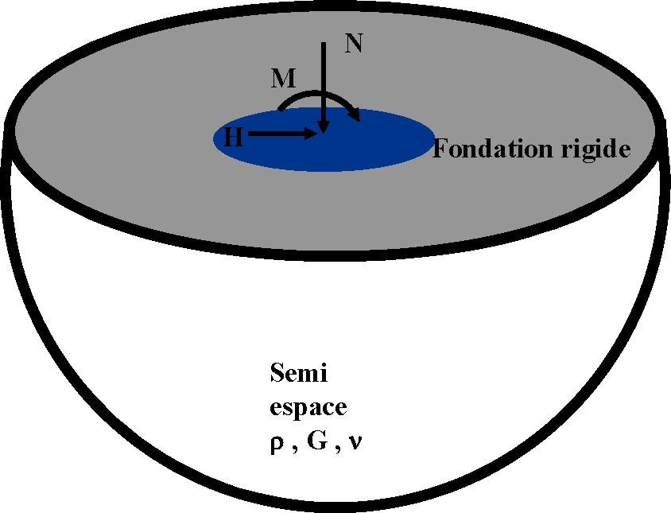
Figure 10.11 : Impédance d'une fondation superficielle circulaire

L'impédance représente le quotient d'une force directement appliquée à la fondation Q(t) par le déplacement résultant z(t).
Par définition (éq. 10.29), l'impédance de la fondation est égale à la réaction exercée sur la fondation sans masse lorsqu'elle est soumise à des déplacements harmoniques unitaires dirigés suivant l'un quelconque de ses degrés de liberté. Soit :

$K=\frac{Q\left(t\right)}{z\left(t\right)}$; (10.29)
La fondation étant sans masse,la force est donc directement appliquée à la fondation (force d'inertie nulles) donc égale à la réaction du sol R(t). Alors K devient :

$K=\frac{R\left(t\right)}{z\left(t\right)}$; (10.30)

Une fondationrigide possédant six degrés de liberté, la matrice d'impédance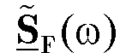a pour dimension 6x6;si la fondation est de forme quelconque, les différents degrés de liberté sont couplés et la matrice d'impédance est pleine. Si la fondation possède des symétries, certains des termes de couplage (termes hors diagonale) disparaissent. Dans le cas de la fondation circulaire, il existe 4 degrés de liberté: les translations horizontale et verticale, la rotation autour d'un axe horizontal et la rotation autour d'un axe vertical. La translation verticale et la rotation autour d'un axe vertical sont totalement découplés des autres degrés de liberté; par contre, en toute théorie, le déplacement horizontal et la rotation autour d'un axe horizontal sont couplés entre eux; cependant, pour la fondation superficielle le terme de couplage est négligeable et il est licite de considérer que la matrice d'impédance est une matrice diagonale de dimension 4x4. Chaque terme de la matrice représente donc le quotient de la force appliquée par ledéplacement résultant suivant le même degré de liberté. Dans la suite du paragraphe on raisonnera donc sur un des termes de la matrice que Ton notera K, par exemple celui correspondant au déplacement vertical, sachant que les considérations qui sont développées sont également applicables aux autres termes; on dénommera ce terme par le vocable générique impédance.

* Oscillateur simple à un degré de liberté :

Il est utile de faire appelà l'oscillateur à un degré de liberté [$m \ddot{z} + c \dot{z} + kz=Q\left(t\right)=Pe^{iωt}$] pour mieux comprendre la structure de l'impédance. Considérons un tel oscillateur soumis à une force harmonique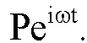Le déplacement résultant a été calculé auchapitre 2 et vaut :
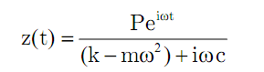(10.34)

Par définition l'impédance de l'oscillateur simple s'écrit :
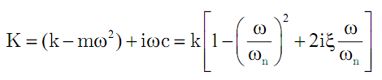(10.35)

dans laquelle on a utilisé les notations usuelles de l'oscillateur simple :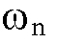etdésigne la pulsation propre et le pourcentage d'amortissement critique.

L'examen de la relation (10.35) montre que l'impédance est le produit :
- d'un terme correspondant à la raideur statique k;
- d'un terme qui représente la partie dynamique; ce terme comporte une partie réelle et une partie imaginaire qui provient du fait que le déplacement est déphasé par rapport à la force appliquée. Ce déphasage est lié à la dissipation d'énergie du système.

On notera également que la partie réelle de l'impédance peut devenir négative à haute fréquence.

* Analogie entre le 1/2 espace et l'oscillateur simple:
La fondation est caractérisée par son rayon r₀, et le semi espace par sa masse volumique ρet deux paramètres de comportement, par exemple le module de cisaillement G et le coefficient de Poisson ν; on utilisera également la célérité des ondes de cisaillement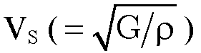pour définir le semi espace. Son impédance est de la forme :

$$K=\frac{4 G r_{0}}{1-v} (K_{1}+ iK_{2})$$

Sachant que la réaction du sol à la base est liée à son déplacement par :
$R\left(t\right)= K.z(t)$ ; alors :

$R\left(t\right)= \frac{4 G r_{0}}{1-v} (K_{1}+ iK_{2}).z(t)$ ; avec : $K_{s}= \frac{4 G r_{0}}{1-v}$ : raideur …
Pour une oscillation harmonique on a :

$$\dot{z}\left(t\right)= i ω z(t)$$
Alors :
$$R\left(t\right)= \frac{4 G r_{0}}{1-v}K_{1} z(t)+\frac{4 G r_{0}}{1-v}{\frac{K_{2}}{ω}}_{2}\dot{z}\left(t\right)$$

Et enfin, l'équation d'équilibre dynamique de la fondation de masse m :
$$m\ddot{ z}+\frac{4 G r_{0}}{1-v}{\frac{K_{2}}{ω}}_{2}\dot{z}\left(t\right) +\frac{4 G r_{0}}{1-v}K_{1} z\left(t\right)=Q\left(t\right)$$

Par analogie avec l'équation (10.35) on montre que l'impédance de la fondation peut s'écrire sous la forme générale :
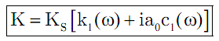 (10.36)
Avec : 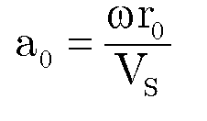 (10.37)
Elle se compose d'un terme multiplicatif qui est la raideur statique (raideur à fréquence nulle) de la fondation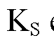et d'une partie représentant la contribution dynamique. Cette contributiondynamique comporte une partie réelle et une partie imaginaire. Les coefficients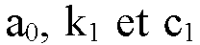 sont sans dimension et dépendent de la pulsation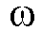.

Il est instructif de donner une interprétation physique à la notion d'impédance. Par définition l'équation (10.36) donne la réaction R du sol exercée sur la fondation, soit :
(10.38)
Tenant compte du fait que pour une sollicitation harmonique :

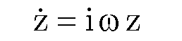(10.39)

l'équation (10.38) peut s'écrire :
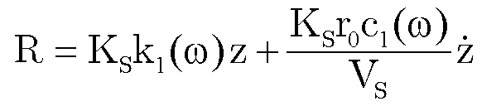(10.40)
La réaction du sol se compose donc de deux termes, proportionnels au déplacement et à la vitesse de la fondation. On peut donner à ces termes la signification physique d'un ressort et d'un amortisseur de caractéristiques :
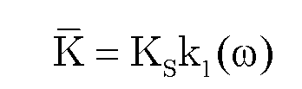,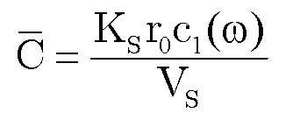(10.41)
qui dépendent de la pulsation ω. Par ailleurs on notera qu'il existe une dissipation d'énergie dans le système, représentée par l'amortisseur, bien que le milieu sur lequel repose la fondation soit élastique, donc non dissipatif. Cette dissipation provient du transport de l'énergie dans le milieu par les ondes issues du mouvement de la fondation: il s'agit de l'amortissement géométrique, déjà évoqué au paragraphe 4.1.

La figure 10.12 présente les fonctions d'impédance de la fondation superficielle circulaire sur le semi espace élastique, homogène, isotrope. Seules sont présentées les parties dynamiques de l'impédance pour chacun des degrés de liberté de la fondation. On vérifie comme indiqué par les relations (10.41) que les termes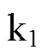et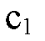dépendent plus ou moins fortement deet, comme on l'a signalé pour l'oscillateur simple, qu'ils peuvent devenir négatifs.

Si les termes de l'impédance étaient constants la modélisation de celle ci dans le calcul dynamique de la structure, dernière étape du théorème de superposition de la figure 10.10, serait immédiate: on la représenterait pour chaque degré de liberté par un ressort et un amortisseur (éq 10.41). Dans le cas général cette représentation n'est pas possible et oblige pour la résolution des problèmes d'interaction sol structure à se placer dans le domaine fréquentiel, comme cela a été fait pour l'établissement du théorème de superposition.
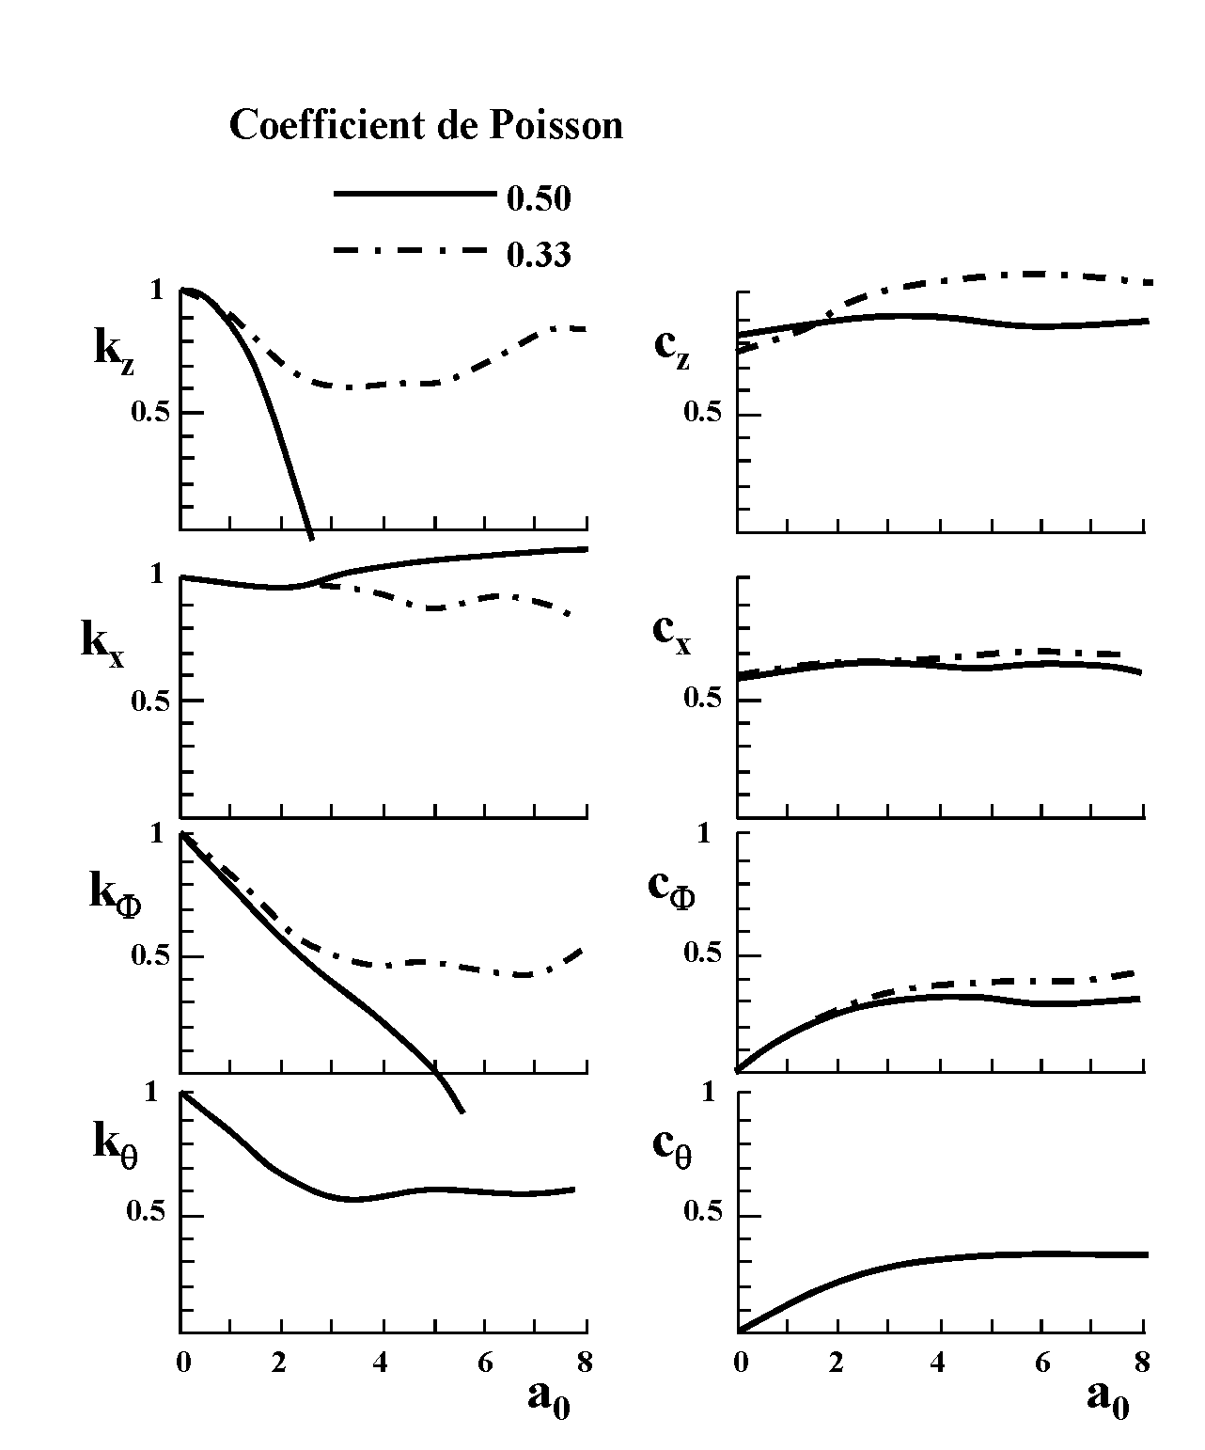
Figure 10.12 : Impédance de la fondation circulaire superficielle

Il existe cependant des configurations pour lesquelles l'approximation par un ressort et un amortisseur (un pour chaque degré de liberté) indépendants de la fréquence est possible: c'est le cas en particulier pour la fondation circulaire étudiée dans ce paragraphe. En comparant la réponse "exacte" de cette fondation à celle d'une fondation sur ressort et amortisseur, il est possible de reproduire de façon satisfaisante le réponse de la fondation par un choix approprié des caractéristiques du ressort et de l'amortisseur. A titre d'exemple le tableau 10.1 donne un choix possible des paramètres et la figure 10.13 compare la solution exacte à la réponse obtenue avec le modèle simplifié dans le cas de la sollicitation verticale.
Dans les expressions du tableau 10.1 les quantités I désignent les moments d'inertie massiques en rotation de la fondation autour des axes vertical et horizontal.
La simplification ci dessus ne doit pas faire perdre de vue que pour des configurations plus complexes, soit en termes de stratification du sol, soit de géométrie de la fondation, l'approximation par des ressorts et amortisseurs indépendants de la fréquence n'est plus possible. La figure 10.14 illustre ces propos en montrant la variation des parties réelle etimaginaire de l'impédance verticale d'une fondation circulaire superficielle fondée en surface d'une couche d'épaisseur limitée surmontant un substratum infiniment rigide.

Tableau 10.1 : Coefficients d'impédance pour la fondation superficielle circulaire
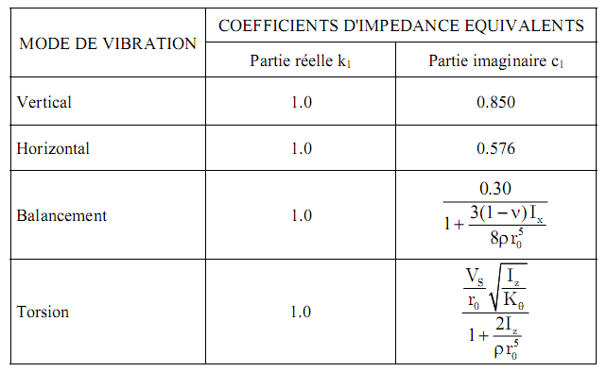

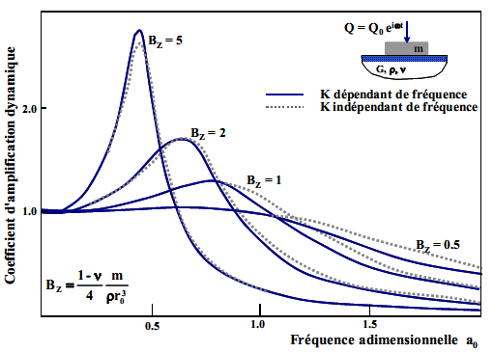
Figure 10.13 : Réponse d'une fondation circulaire à une force verticale

On note la variation très erratique des deux termes avec la fréquence et surtout le fait que pour des fréquences faibles, inférieures à une valeur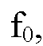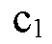est nulle: il n'existe aucunedissipation d'énergie dans le système. Ce phénomène s'explique en notant que les ondes diffractées par la fondation sonttotalement réfléchies lorsqu'elles heurtent le substratum rigide; l'énergie n'est pas transportée à l'infini dans le semi espace mais est renvoyée vers la fondation. Ce n'est que lorsque f devient supérieure à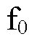que la dissipation d'énergie prend place; on peut montrer que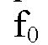correspond à la fréquence propre de vibration de la couche pour le mode vertical,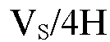pour le mode horizontal) et qu'il y a alors créationd'ondes de surface se propageant horizontalement dans la couche de sol supérieure.
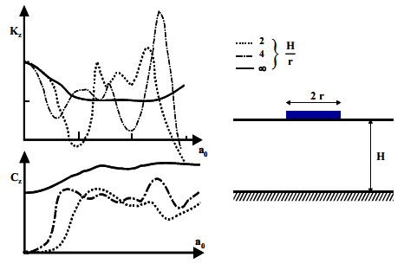
Figure 10.14 : Impédance d'une fondation circulaire sur un mono-couche

Il est bien évident que des variations telles que celles de la figure 10.14 ne peuvent être prises en compte par des ressorts et amortisseurs indépendants de la fréquence. Il est cependant possible, au prix d'une légère complication, de rendre compte de ces variations avec des modèles rhéologiques simples.

* Modèles rhéologiquespour un fondationsimple :
En reprenant l'exemple de l'oscillateur à un degré de liberté on note que la variation avec la fréquence de la partie réelle de l'impédance est induite par la présence de la masse de l'oscillateur. L'idée est donc d'adjoindre au modèle de ressort et amortisseur une masse additionnelle dont le rôle est de traduire cette variation. Certains auteurs ont justifié l'introduction d'une masse additionnelle en arguant d'une masse de sol "attachée" à la fondation et vibrant en phase avec elle; il ne s'agit en fait que d'un artifice mathématique permettant de mieux traduire le comportement global de la fondation. La figure 10.15 présente deux exemples de modèles rhéologiques simples avec masses additionnelles donnant naissance à des termes d'impédance variables avec la fréquence. Les paramètres de divers éléments entrant dans le modèle sont calés de façon à reproduire la variation exacte de l'impédance. La figure 10.16 montre un tel exemple dans le cas d'une fondation réelle d'un ouvrage: la courbe en trait continu représente la solution exacte et les symboles les prédictions du modèle. On notera en particulier que le modèle permet de représenter la valeur négative de la partie réelle de l'impédance au delà de la fréquence de 1.5 Hz.
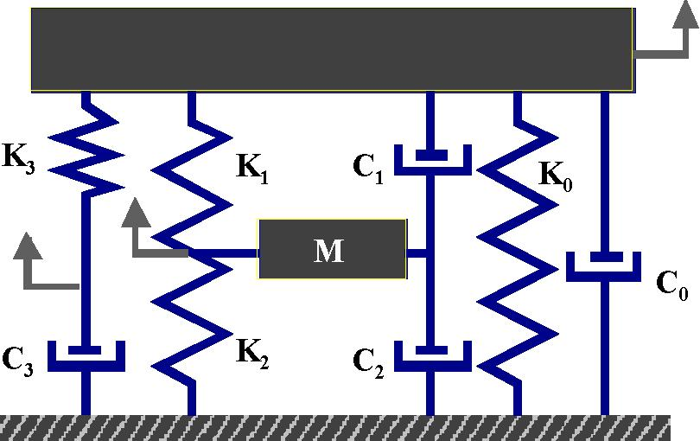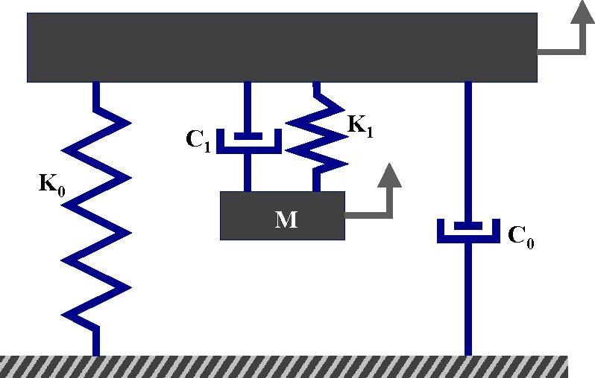

Figure 10.15 : Modèles rhéologiques simplifiés pour l'impédance.

* application à l'étude des vibrations des massifs des fondations:

Pour un massif de fondation rigide, les deux degrés de liberté associés à la translation verticale et à la torsion autour d'un axe vertical sont découplés, les équations d'équilibre (par rapport aux axes du centre de gravité du massif) :
$m \ddot{z} + R_{z}\left(t\right)=Q_{z}\left(t\right)$ ;
$m \ddot{x} + R_{x}\left(t\right)=Q_{x}\left(t\right)$ ;
$J_{x}\ddot{φ} + R_{φ}\left(t\right)- R_{x}\left(t\right)z_{c}=M_{x}\left(t\right)$ ;
$J_{z}\ddot{θ} + R_{θ}\left(t\right)=M_{z}\left(t\right)$ ;

Où :
m : masse du massif ;
$J_{x}$;$J_{z}$ : moments d’inerties par rapport à un axe horizontal et vertical
Z ; X: déplacements ……
$φ$ :
$θ$ :
Q :
M :

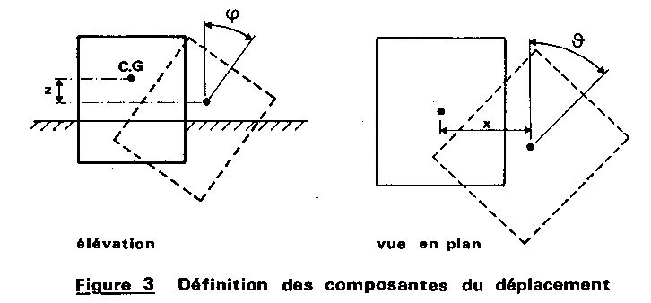

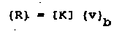
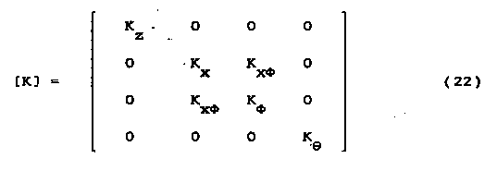
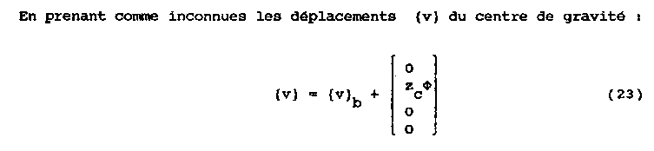
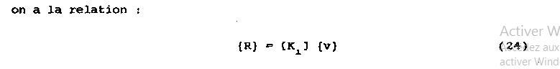
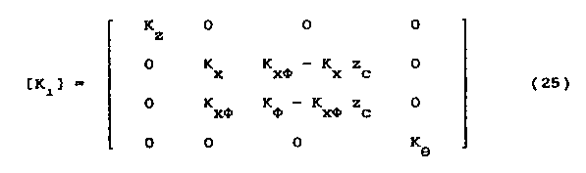
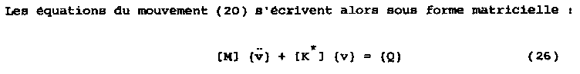
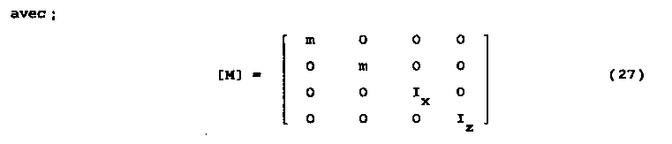

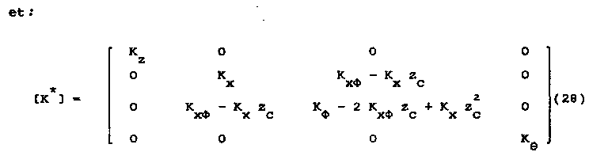
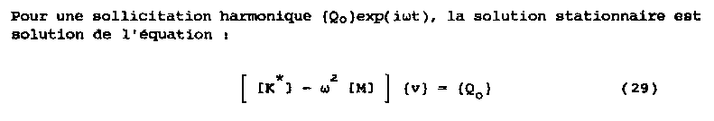

§III.1. Détermination des fonctions d'impédance. (P211)

Chap. IV : Interaction Sol-Structure

Introduction
Les chapitres précédents ont permis d'évaluer les efforts, provenant des forces d'inertie développées dans la structure lorsqu'elle est soumise à un mouvement de son support, qui sont exercés par la structure sur sa fondation. On a également étudié les mouvements du sol support lorsque les ondes sismiques se propagent dans celui-ci avant d'atteindre l'ouvrage dont on cherche à étudier la réponse. La question se pose de savoir comment ces deux phénomènes interagissent et dans quelle mesure le mouvement du support est affecté par la réponse de la structure, dont la réponse sera elle même modifiée par le mouvement du support. Le terme générique regroupant l'étude de ces phénomènes est désigné dans la littérature sous le nom d'interaction sol-structure.
La figure 10.1 illustre l'aspect fondamental de l'interaction; cet aspect est présenté ici dans le cas d'une fondation sur pieux, partiellement enterrée dans le sol, mais les conclusions restent applicables à tout type de fondation. Loin de la fondation, dans une région dénommée le champ libre, les couches de sol sont traversées par des ondes sismiques dont la nature peut être complexe comme on l'a vu au chapitre 9: on y rencontre des ondes de volume, compression (P) et cisaillement (S), des ondes de surface (Rayleigh, Love, Stoneley). La nature des ondes est dictée par les caractéristiques de la source sismique mais également par la géométrie et les caractéristiques mécaniques des terrains traversés. Si l'on s'intéresse au mouvement de la fondation, les déformations du sol sont transmises à celle-ci et engendrent un mouvement de la superstructure; même en l'absence de superstructure le mouvement de la fondation est différent du mouvement du champ libre du fait des différences de rigidité entre la fondation et le sol encaissant: le champ d'ondes incident est réfléchi et diffracté par la fondation et donc modifie le mouvement total du sol au voisinage de celle-ci. Ce phénomène est connu sous le nom d'interaction cinématique. Par ailleurs, le mouvement induit sur la fondation développe des oscillations de la superstructure et donc donne naissance à des forces d'inertie qui sont retransmises à la fondation sous forme de forces et de moments. Ce phénomène est connu sous le nom d'interaction inertielle. De toute évidence, le dimensionnement de la fondation doit tenir compte de ces deux composantes de l'interaction. Généralement, à tort, le terme interaction sol-structure ne désigne dans l'esprit des ingénieurs que la part inertielle; il convient de garder à l'esprit que l'interaction cinématique peut dans certaines configurations être significative, même si parfois elle peut être négligée.
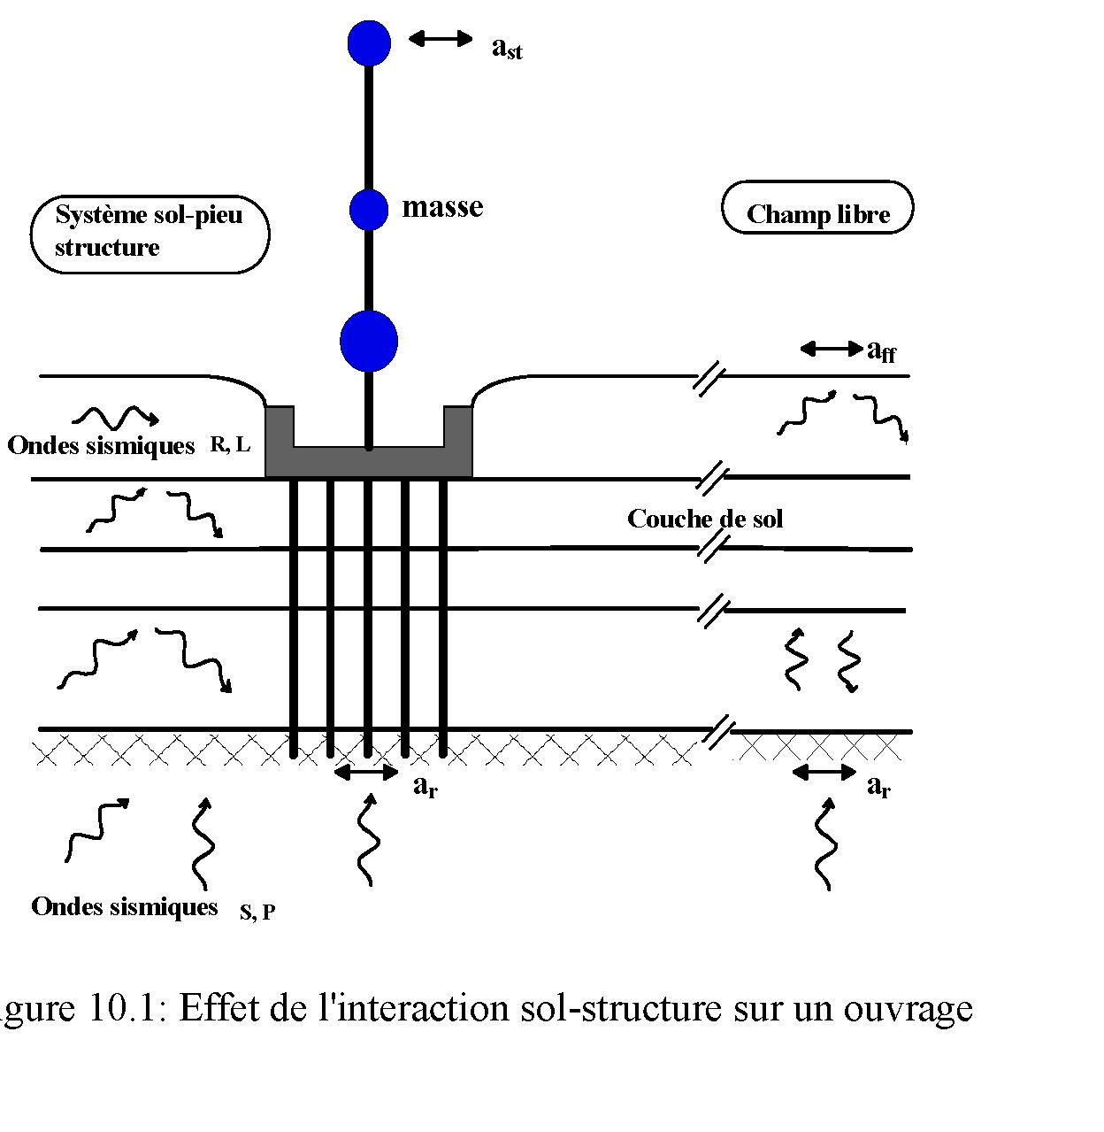

III.1 Schématisation de l’effet de l’intraction sol-structure.

III.1.1 Modèle analogique simplifié
L'influence de l'interaction sol-structure sur la réponse d'un ouvrage peut être illustrée à l'aide du modèle analogique de la figure 10.2. La structure est assimilée à une masse et un ressort, placés à une hauteur h au-dessus de la fondation. La liaison entre la structure et la fondation est réalisée par une barre rigide. La fondation repose sur le sol et son interaction avec celui-ci est modélisée par le biais des fonctions d'impédance qui seront définies au paragraphe 5. On admettra pour l'instant que les fonctions d'impédance, c'est à dire les réactions exercées par le sol sur la fondation, peuvent être représentées par un ensemble de ressorts et d'amortisseurs indépendants de la fréquence; l'amortisseur rend théoriquement compte à la fois de l'amortissement radiatif tel que défini au chapitre 9, c'est à dire de la dissipation d'énergie par les ondes s'éloignant de la fondation, et de l'amortissement propre du matériau "sol", appelé amortissement matériel. Dans un souci de simplification de la présentation, on supposera que l'amortissement matériel est négligeable devant l'amortissement radiatif (comportement élastique du sol), ce qui est valide pour un milieu homogène et des sollicitations sismiques d'amplitudes faibles à moyennes.

Le système de la figure 10.2 possède 3 degrés de liberté :
• le déplacement horizontal u de la masse m,
• le déplacement horizontal u₀ de la fondation,
• la rotation θ de la fondation autour d'un axe horizontal.
II est soumis à un déplacement horizontal du sol support, harmonique de pulsation c_{o} et d'amplitude u_{g}.

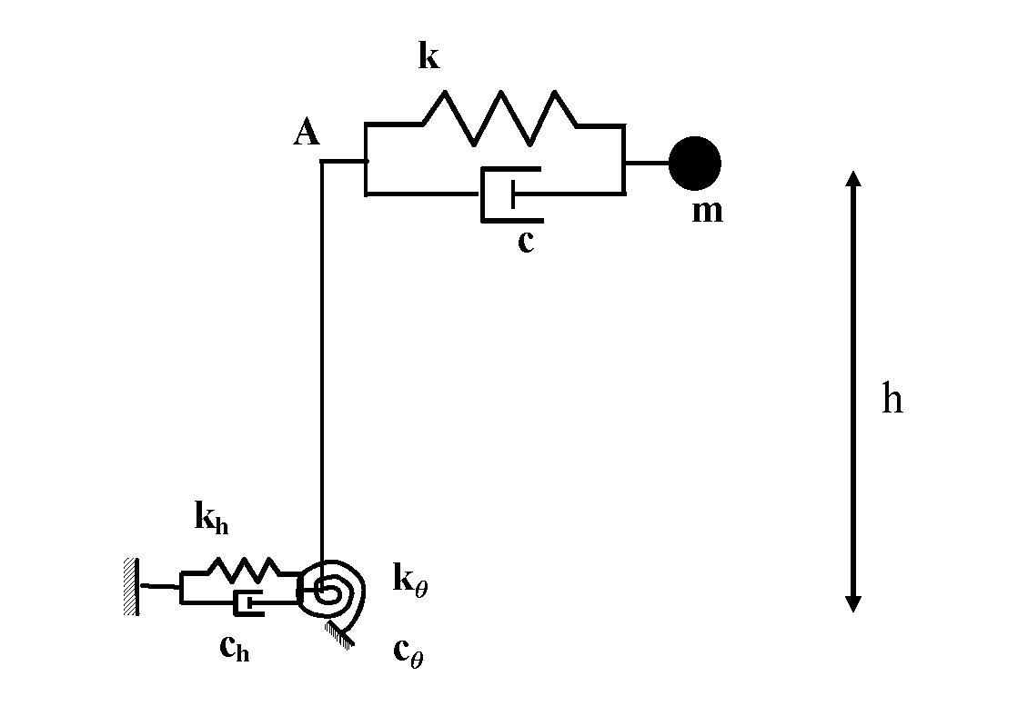

Figure 10.2 : Modèle simplifié d'interaction sol-structure

Les équations d'équilibre dynamique du système s'obtiennent aisément à partir des équations de Lagrange en prenant comme variables généralisées q:
q₁ = u , le déplacement relatif de la masse par rapport à A ;
q₂ = u₀ , le déplacement de la fondation ;
q₃ = θ , la rotation de la fondation.

On a la relation évidente entre le déplacement absolu u' de la masse m et les variables précédentes :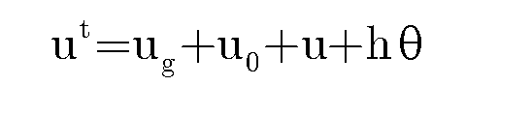 (10.1)

Désignant par T l'énergie cinétique totale :
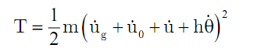 (10.2)
par V l'énergie potentielle :

(10.3)

et par le travail des forces non conservatives (forces d'amortissement) :
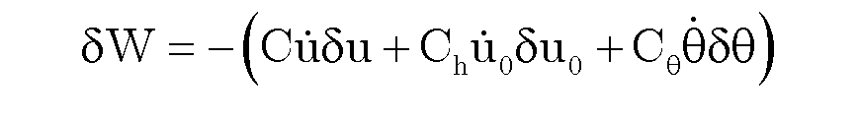 (10.4)
les équations de Lagrange s'écrivent :

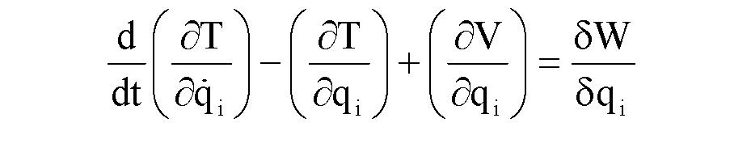 (10.5)

soit avec les notations précédentes en tenant compte des relations entre accélération, vitesse et déplacement :
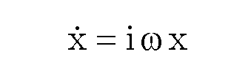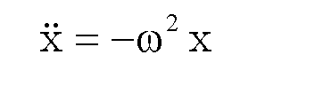(10.6)

et en introduisant les pourcentages d'amortissement critique :
(10.7)

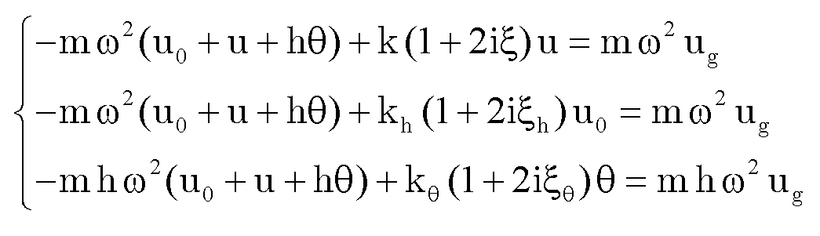 (10.8)

En introduisant les notations suivantes :
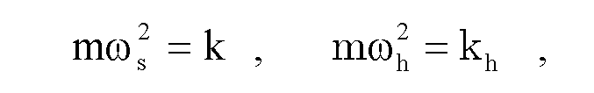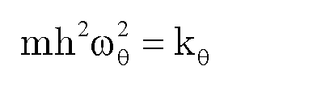(10.9)

et en éliminant u₀ et θentre les trois équations précédentes, il vient :
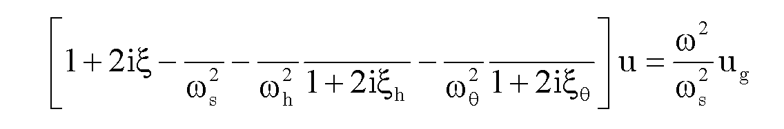 (10.10)

Tenant compte du fait que , l'équation précédente devient :
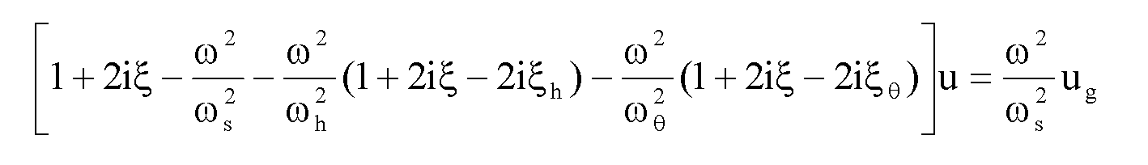 (10.11)

Considérons maintenant un oscillateur simple à 1 degré de liberté de même masse m, de pulsation propre et d'amortissement , soumis à un déplacement harmonique de
pulsation à sa base (cas de la structure encastrée à sa base). La réponse harmonique de cet oscillateur est :
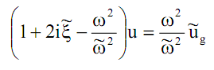 (10.12)

L'oscillateur équivalent aura même réponse que la structure de la figure 10.2 si les équations suivantes sont vérifiées :
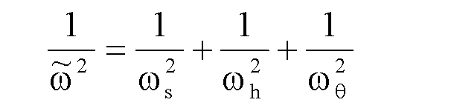 (10.13a)
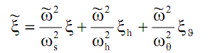(10.13b)
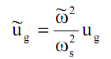(10.13c)
Les équations précédentes sont obtenues en égalant partie réelle et partie imaginaire des équations (10.11) et (10.12) et pour (10.13c) en se plaçant à résonance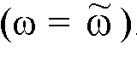
II résulte des équations (10.13) que l'interaction sol-structure a pour effet :
- de diminuer la pulsation propre co_{s} de la structure base encastrée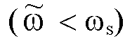
- d'augmenter l'amortissement du système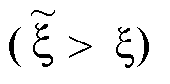par rapport à la structure base encastrée
- de diminuer la sollicitation incidente effective à la base de la structure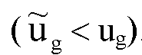

Les conclusions précédentes sont visualisées sur la figure 10.3 qui présente pour une fondation circulaire reposant sur un semi espace élastique homogène, les variations relatives
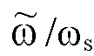,,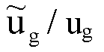en fonction des paramètres adimensionnels :
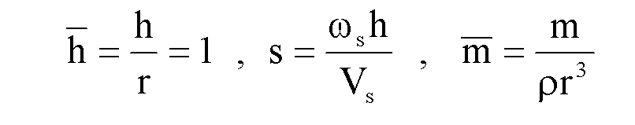 (10.14)
où r est le rayon de la fondation et , V_{s} la masse volumique et la célérité des ondes S dans le sol.
La figure 10.3 met clairement en évidence que l'influence de l'interaction sol-structure est d'autant plus prononcée que le sol de fondation est mou (s croissant) ou que la structure est massive (m croissant).
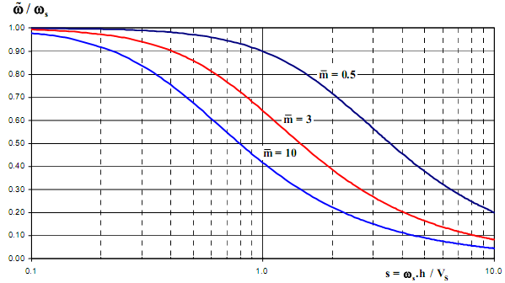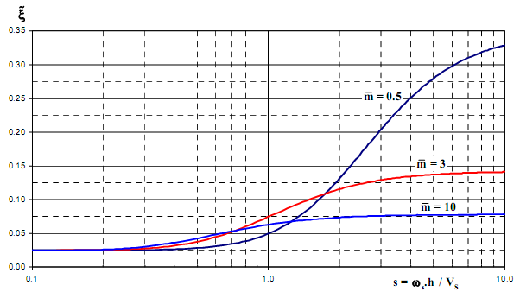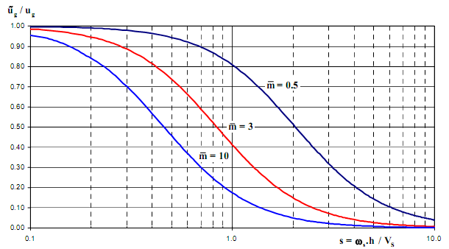
Figure 10.3 : Influence de l'interaction sol – structure.
10.2.2 EXEMPLE
L'exemple présenté ci dessous est celui de la centrale d'Humbolt Bay en Californie qui a subi en 1977 un séisme important au cours duquel les accélérations en champ libre et en quelques points de l'ouvrage ont été enregistrées. La figure 10.4 montre les spectres de réponse calculés à partir des enregistrements en champ libre et dans la structure à la même cote. L'interaction sol structure est particulièrement marquée pour cet ouvrage partiellement enterré dans le sol comme le montre la forte atténuation des accélérations spectrales pour les fréquences supérieures au Hertz.

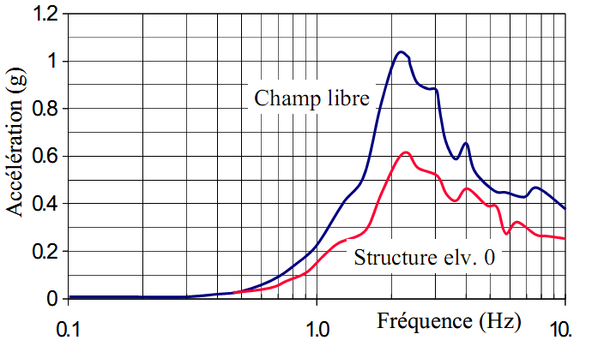
Figure 10.4 : Spectres de réponse de la centrale d'Humbolt Bay

